**Тема**. ***Зимові******свята******у******Німеччині***. ***Winterfeste in Deutschland***

**Мета**:

формувати навички іншомовної  діяльності , активізувати і закріпити лексику з теми;

розвивати навички усного мовлення, формувати  навички аудіювання, удоскона -лювати навички  розуміння самостійно прочитаного тексту, мовної здогадки, пам’ять, увагу, мислення;

розширювати культурологічні знання, підвищувати загальну культуру спілкування.

**Обладнання:** *картки із словами та текстами, наклейки, електронна презентація «Свята у Німеччині», ялинка,  комп’ютер.*

**Хід уроку**

**І. Початок уроку.**

1. ***Організаційний момент.*** ***Привітання.***
2. ***Фонетична зарядка.***

|  |  |
| --- | --- |
| ***Hört zu und sprecht nach!***  *Nun steht in vollem Glanze*  *Der schöne Tannenbaum*  *In bunten Masken tanzen*  *Die Kinder in den Raum.*  *Der Weihnachtsmann im Pelze*  *Tritt in den frohen Kreis.*  *Die Nas“ ist rot vor Kälte,*  *der lange Bart ist weiß.* | Картинки по запросу хоровод біля ялинки картинки |

***Lest das Gedicht noch einmal und korrigiert den Reim!***

D   Nun steht in vollem Glanze

Z   In bunten Masken tanzen

E   Die Kinder in den Raum.

E   Der schöne Tannenbaum.

M   Der Weihnachtsmann im Pelze

B   Tritt in den frohen Kreis.

R   der lange Bart ist weiß.

E   Die Nas“ ist rot vor Kälte,

**ІІ. Оголошення теми і мети уроку.**

*Das Thema unserer Stunde heiβt „Winterfeste* *in Deutschland“.*

***Was möchtet ihr heute in der Stunde machen? (на ялинці написані побажання дітей: що б вони хотіли  робити на уроці)***

*Wir möchten über die Feste  sprechen.*

*Wir möchten die Wörter wiederholen.*

*Wir möchten über die deutschen Feste lesen.*

*Wir möchten singen.*

*Wir möchten spielen.*

**ІІІ. Основна частина** **уроку.**

**1) Актуалізація опорних знань учнів.**

**Bildet  neue Wörter! Bildet einen Wörterigel!** **Nehmt die Kärtchen mit Wörtern zu Hilfe!**

ADVENTS (ZEIT, KRANZ, KALENDER, KERZE, LIED, SONNTAG)

WEIHNACHTS (GEBÄCK, GANS, MANN, BAUM, MARKT, GESCHENK)

***2) Lest bitte diese Texte über die deutschen Feste und ratet mal, was für ein Fest ist das?***

***Text 1***

Diese Zeit beginnt am 1.Dezember. Jeden Sonntag wird eine Kerze angezündet, bis alle 4 brennen. Die Kinder öffnen ein Fenster in ihrem besonderen Kalender und finden dort ein kleines Geschenk oder ein Stück Schokolade. (der Advent)

***Text 2***

Dieses Fest ist ein Lieblingsfest der Kinder. Am Abend putzen die Kinder ihre Schuhe und stellen sie vor die Tür. In der Nacht kommt ein Mann mit weißem Bart und mit dem großen Sack und bringt den artigen Kindern die Geschenke. Und die bösen Kinder bekommen eine Rute. *(Nikolaustag)*

***Text 3***

Das ist das deutsche Familienfest. Morgens stellen sie den Weihnachtsbaum ins Wohnzimmer und hängen bunte Kugeln und Lametta dran. Abends gehen die Deutschen in die Kirche. Am Abend setzt die ganze Familie an den festlichen Tisch. Dann bekommt jeder ein Geschenk*. (Weihnachten)*

***Text 4***

In Deutschland ist das kein Familienfest. Man feiert  es am 31.Dezember und am 1.Januar. Die Menschen machen eine Party mit den Feuerwerken. Sie feiern von 9 Uhr am Abend bis 3 oder 4 Uhr am Morgen. Alle wünschen einander viel Glück und alles Gute. *(Silvester und Neujahr)*

***3) Macht einen Winterfestkalender!***

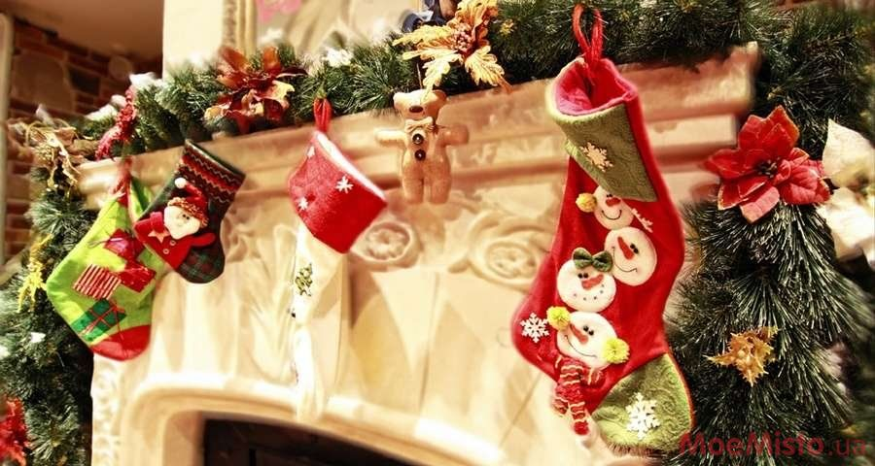Ergänzt die Sätze!

|  |  |
| --- | --- |
| Am 1.Dezember beginnt die … .  Am 6.Dezember ist der … .  Am 25.Dezember feiern wir … .  Am 31. Dezember feiern die Deutschen … .  Am 1.Januar kommt … . |  |

1. ***Hört zu und ratet mal!***

*Weihnachtsrätsel*

1. *Im Winter halte ich dich schon warm,*

*im Frühling nimmst du mich auf den Arm.*

*Im Sommer willst du nichts von mir wissen;*

*im Herbst wirst du mich anziehen müssen.*

*Was ist das?*

*(Mantel)*

1. Was grünt im Sommer und im Winter,

was schmücken zum Neujahr die Kinder?

*(Der Tannenbaum)*

|  |  |
| --- | --- |
|  | Похожее изображение |

1. Er ist ein Freund der Kinder,

kommt immer nur im Winter,

trägt Schweres auf den Rücken,

sie zu beglücken.

Wer ist das?

*(Der Nikolaus)*

1. Hat ein weißes Röckchen an,

freut sich, dass es fliegen kann.

Fängst du’s mit den Händen ein,

wird es bald geschmolzen sein.

Was ist das?

*(Die Schneeflocke)*

***5) Welche Sätze sind hier versteckt? Schreibt!***

* ICHWÜNSCHEDIRALLESGUTEZUWEIHNACHTEN!

ICH WÜNSCHE DIR ALLES GUTE ZUWEIHNACHTEN!

* DERADVENTDAUERT24TAGE.

DER ADVENT DAUERT 24 TAGE.

* VIERKERZENBRENNENAUFDEMKRANZ.

VIER KERZEN BRENNEN AUF DEM KRANZ

***6) Testaufgabe.***

***Wählt richtige Variante!***

1. Der 1. Januar ist in Deutschland ein Feiertag und heißt …

a) *Neujahr*

*b) Silvester*

*c) Weihnachten*

1. Er kommt am 6. Dezember und bringt den Kindern die ersten Geschenke:..

*a) Der Weihnachtsmann*

*b) Der Nikolaus*

1. In Deutschland kann es kalt sein an Weihnachten. Da braucht man … für die Hände, damit die Finger nicht so kalt werden.

*a) Schuhe*

*b) Handschuhe*

1. Die Kinder freuen sich besonders auf Weihnachten, denn sie bekommen viele

*a) Weihnachtskarten*

*b) Geschenke*

1. Ein kalter Tag? Dann braucht man für den Kopf …

*a) ein Tuch*

*b) eine Mütze*

*c) einen Hut*

1. Die kälteste Jahreszeit ist der…

*a) der Herbst*

*b) der Frühling*

*c) der Winter*

1. In Deutschland ist der traditionelle Weihnachtsbraten …

*a) ein Huhn*

*b) eine Ente*

*c) eine Gans*

1. Der 31. Dezember ist ein Feiertag und heißt …

*a) Neujahr*

*b) Silvester*

*c) Weihnachten*

1. Wie heißen runde bunte Dinge aus Glas oder Plastik? Wir schmücken damit den Weihnachtsbaum.

*a) Weihnachtskugel*

*b) Weihnachtsbälle*

*c) Luftballons*

1. Er ist süß und gesund. Weihnachtsgebäck können wir uns gar nicht vorstellen ohne ihn. Bienen produzieren ihn.

*a) Zucker*

*b) Honig*

**IV. Заключний етап уроку.**

Пояснення домашнього завдання.

Підсумки уроку, оцінювання.

***L.: Sagt bitte, habt ihr heute etwas Neues erfahren?***

***War es in der Stunde interessant?***

Klebt bitte die Sticker auf den Tannenbaum und sagt, was wir heute in der Stunde gemacht haben und was  euch am besten gefallen hat.  (Рефлексія).